可视化大屏系统说明
可视化大屏系统主要分两个部分，第一个是可视页面编辑部分，第二个是可视页面部分。
可视化页面编辑模块，主要涉及到了静态页面制作和动态数据绑定。
静态页面制作依赖于系统已经预设的部分可用组件和图片及样式，用户可以根据需求制作监控页面。
动态数据绑定，目前主要提供曲线和表格的动态数据展示，用户可以根据现有数据库自定义数据源。用户定义好了一个可视化页面之后，可以将其设为模板，供后面复用，极大地减少了工作量。
可视化大屏系统是基于MongoDB数据库开发的，目前支持的第三方数据源是MySql、Influxdb数据库，后面还会对接其他主流数据库（如SqlServer和Oracle等）。系统当前页面开发采用DataV可视化组件。
操作流程：
- 系统登录
地址：PowerEditor (ihaniel.cn)
测试用户：test
密码：lizs
用户输入用户名和密码，即可成功登录系统。
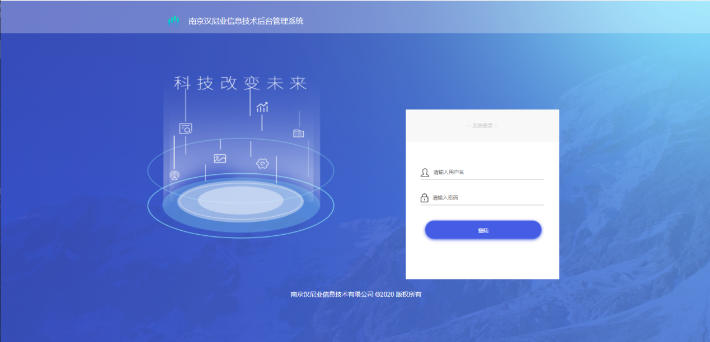
图1 登录界面
- 项目管理
页面展示所有已保存的项目，项目类型包括已发布和未发布两种，已发布项目不可修改。未发布项目的操作权限为：复制、删除、设为模板、预览和发布；已发布项目的操作权限为：查看和删除。
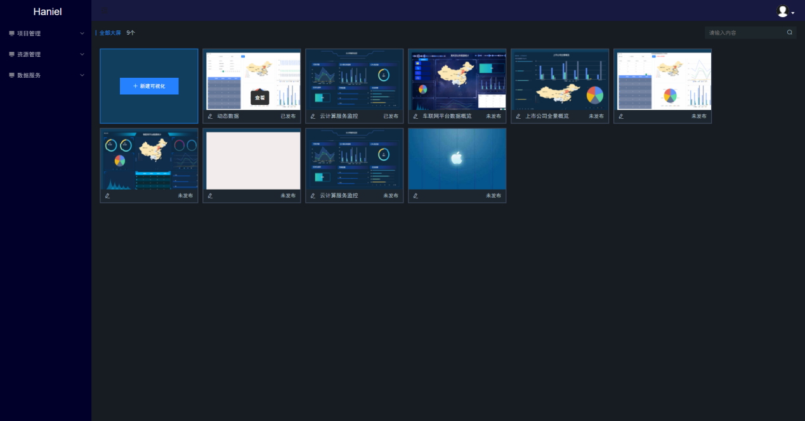
图2 项目界面
操作说明如下：
预览和查看：导向项目的大屏可视化页面；
设为模板：将此项目整体组件及设计存为模板，便于后续相似项目在创建时复用；
复制：复制已保存的未发布项目，作为新项目；
发布：发布之后，项目无法再进行修改。
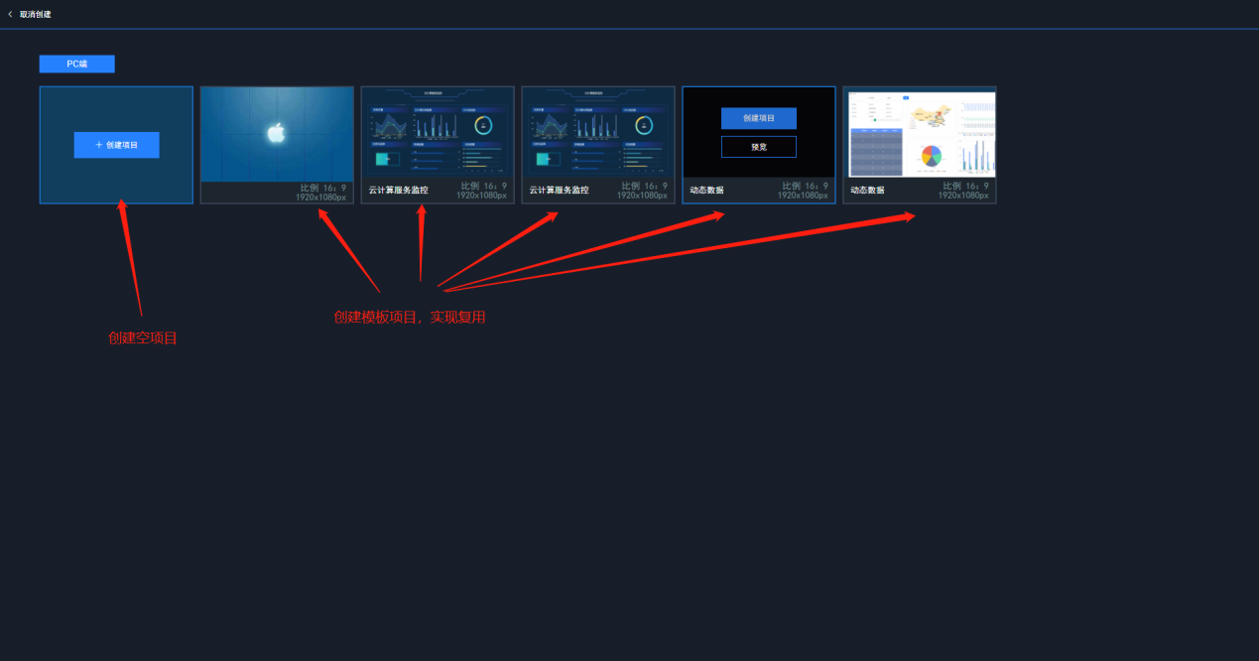
图3 新建项目界面
- 图片管理
当前的图片管理主要是系统中大屏设计使用到的图片进行统一管理。包括图片的上传和删除。
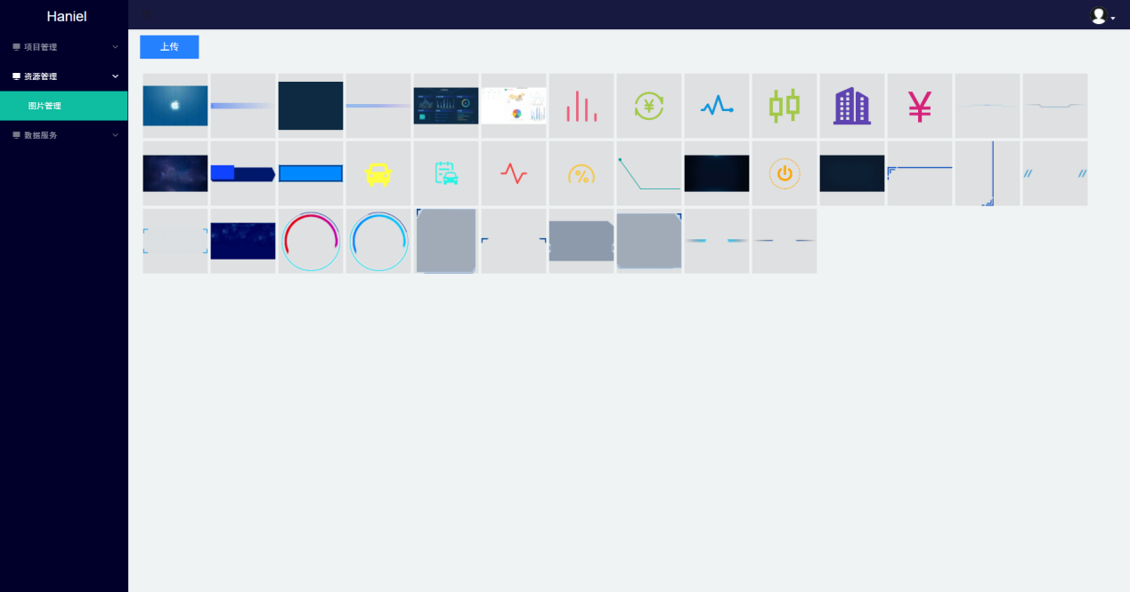
图4 图片管理界面
- 数据服务
系统的数据服务主要是用于大屏界面的动态数据绑定及更新显示。数据服务界面支持配置当前项目支持的数据库类型，连接目标数据库作为数据源，便于大屏设计界面的数据绑定。
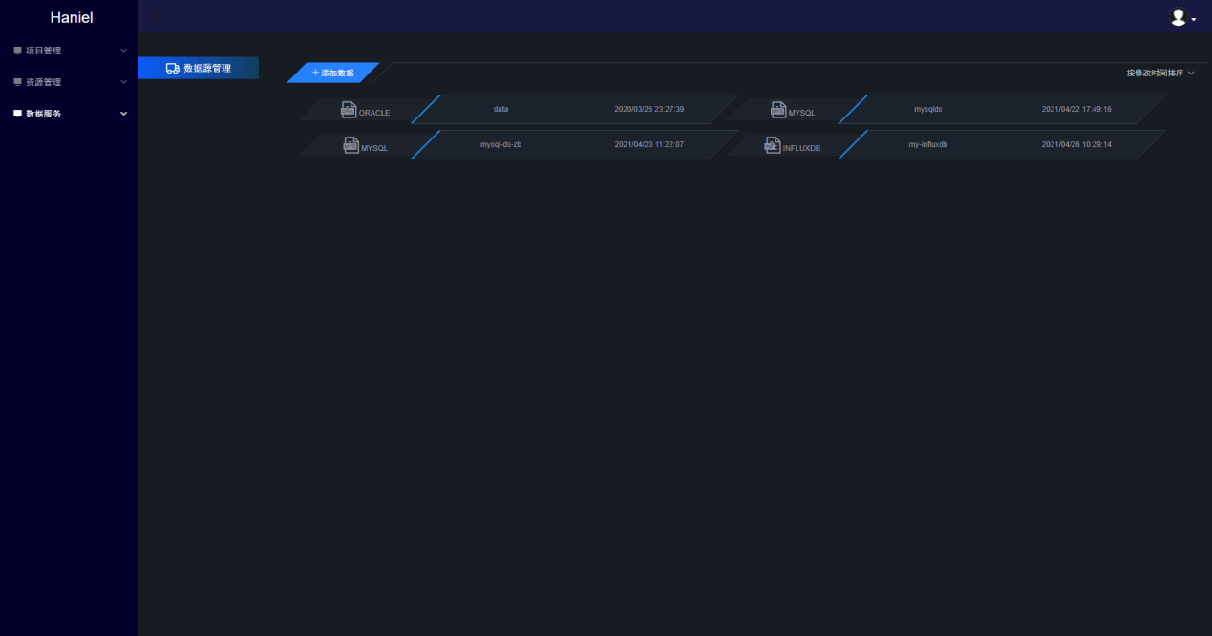
图5 数据服务管理界面
其中每个数据源用户可根据实际情况填写IP、端口、数据库名及用户相关信息。
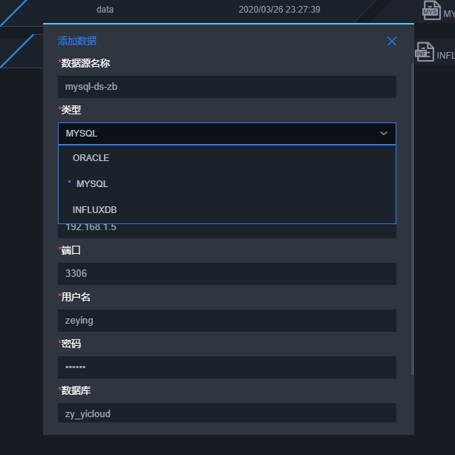
图6 数据源配置界面
- 大屏页面制作
大屏制作页面包括三个模块。组件面板，编辑区域和配置面板。其协作方式是，将左侧组件面板中的组件拖拽至中间的编辑区域，进行简单拖拽移动后，通过右侧配置面板进行相关配置。页面支持快捷键切换左侧组件面板（Shift + ←）及右侧配置面板（Shift + →）。
当前所有界面设计均基于组件列表中的组件，组件列表如下：
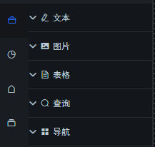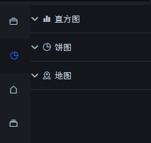
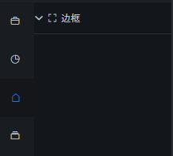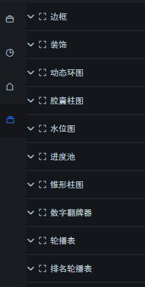
图7 组件列表
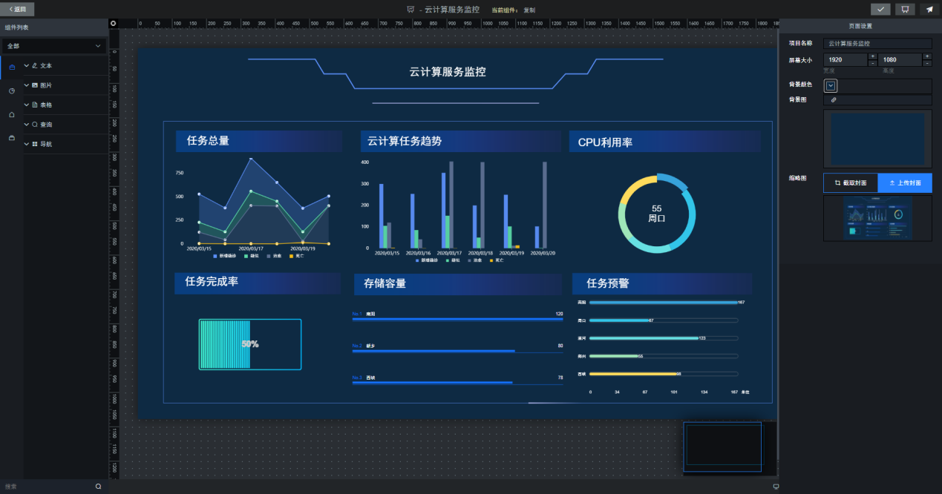
图8 大屏编辑页面一
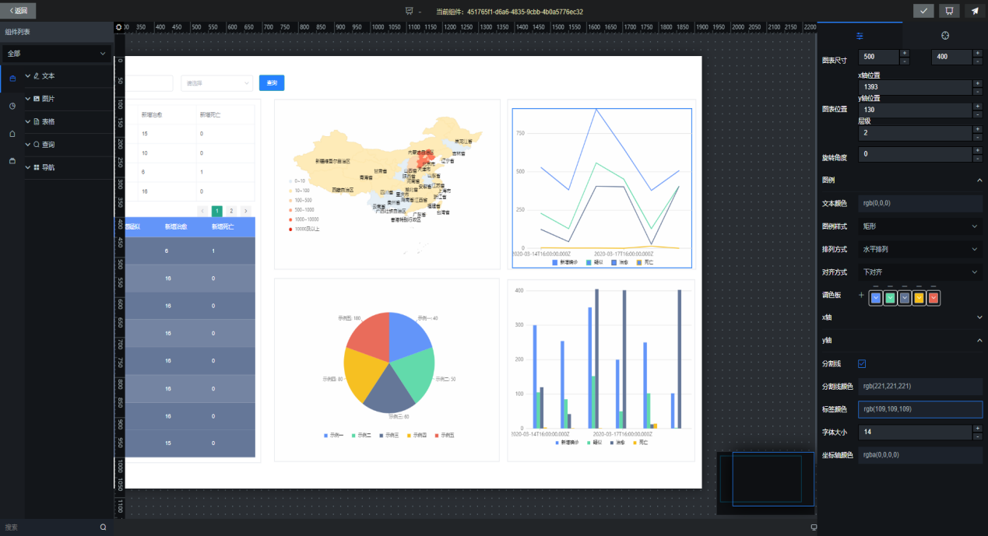
图9 大屏编辑页面二
- 可视化页面
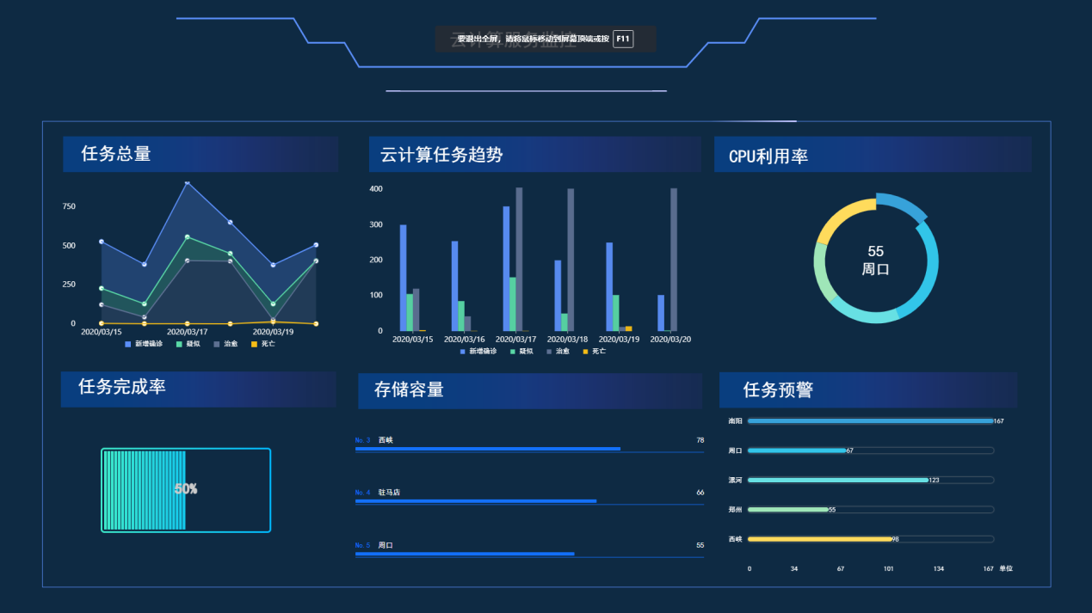
图10 可视化大屏一
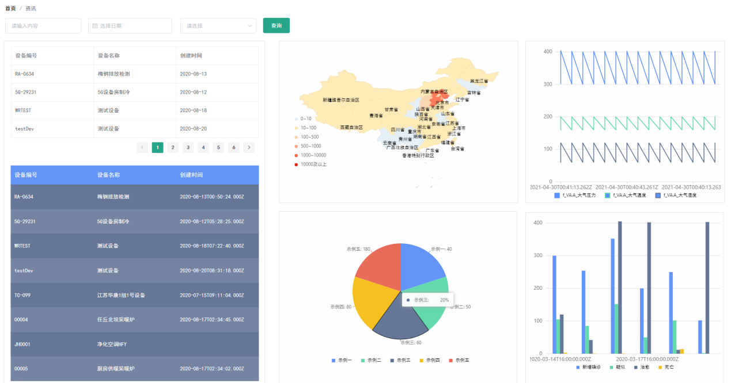
图11 可视化大屏二

